

# Institut Universitaire des Sciences (IUS)

## Faculte des sciences et technologies

### Td2 - Reseau 2

### Prepare par :

**Nom : PIERRE**

**Prenom : Yann Lelay**

**Niveau : L3-Sciences Informatiques**

# 1. Installation et Importation Gns3 dans une machine Virtuelle (VMware Workstation):

## Installation

* 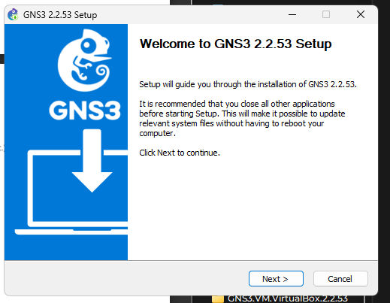 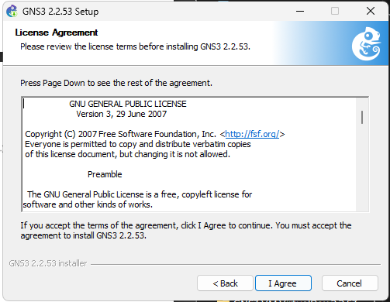 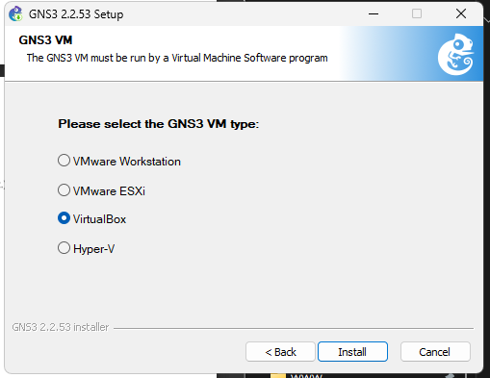 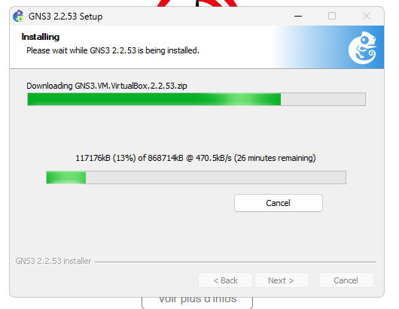 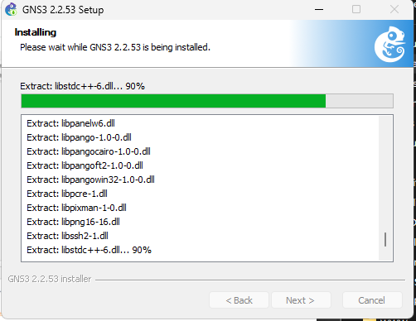 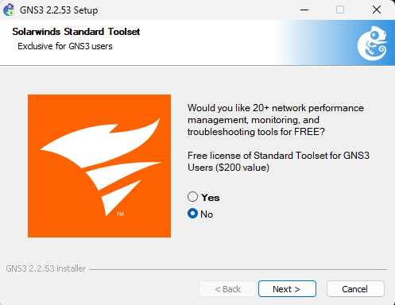

## Importation

* 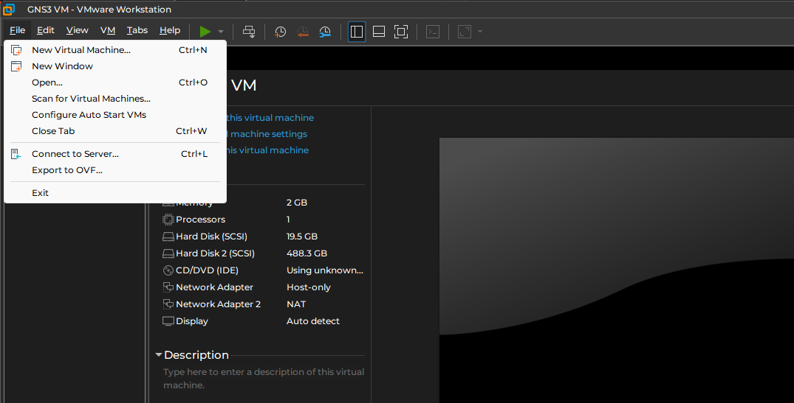 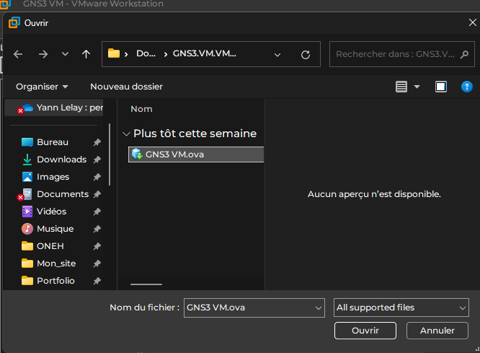 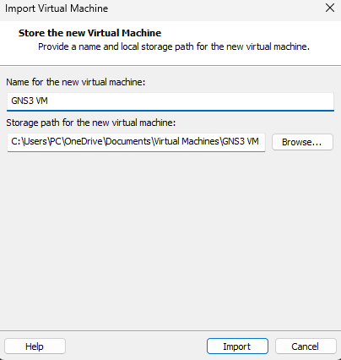 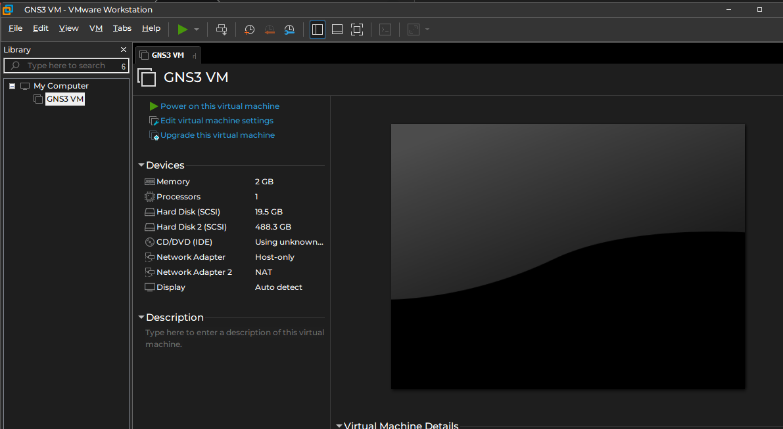

# 2. Ajouter des images ISO pour les routeurs

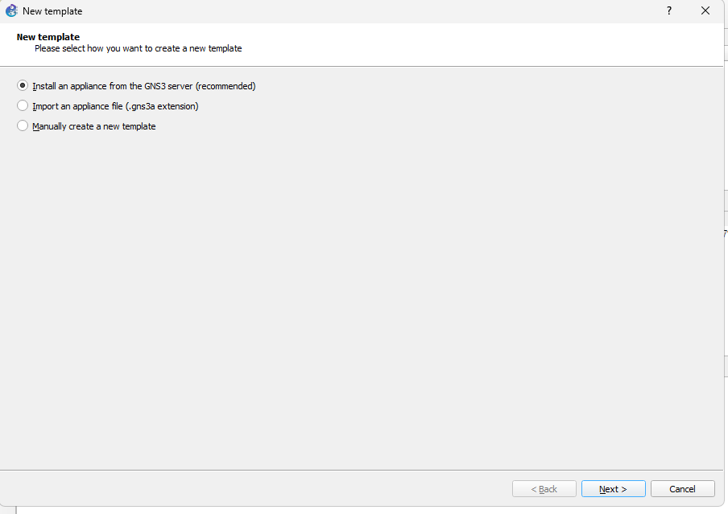 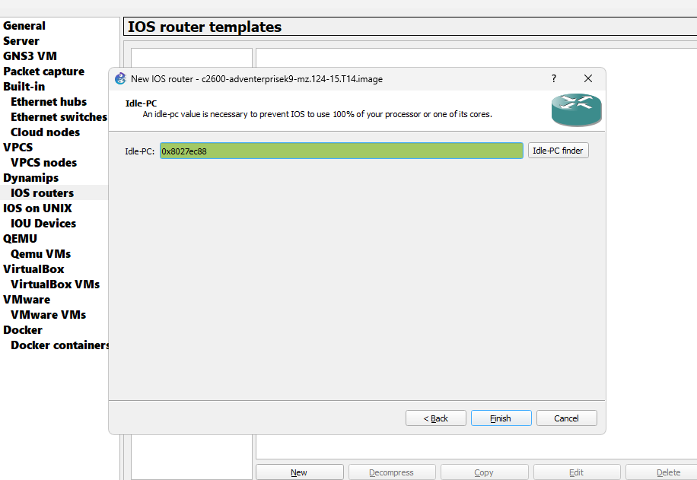 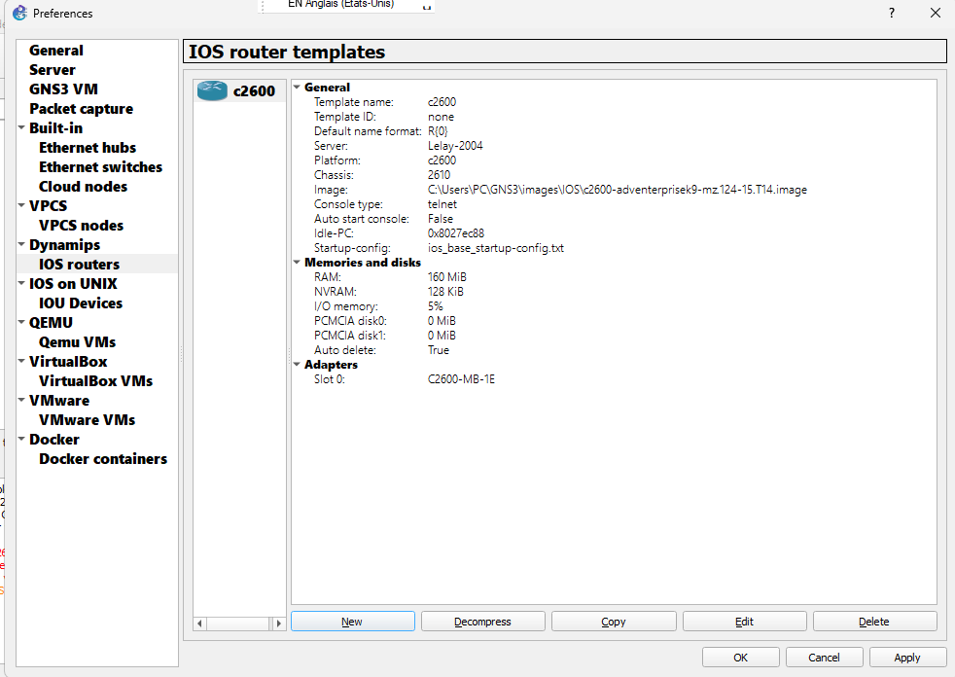 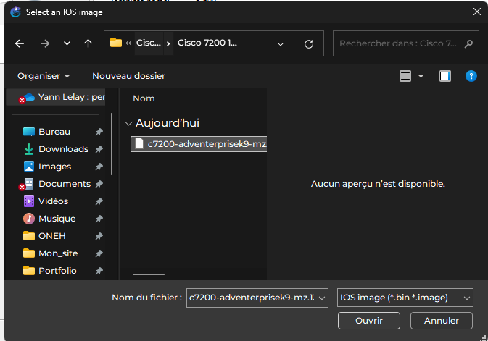 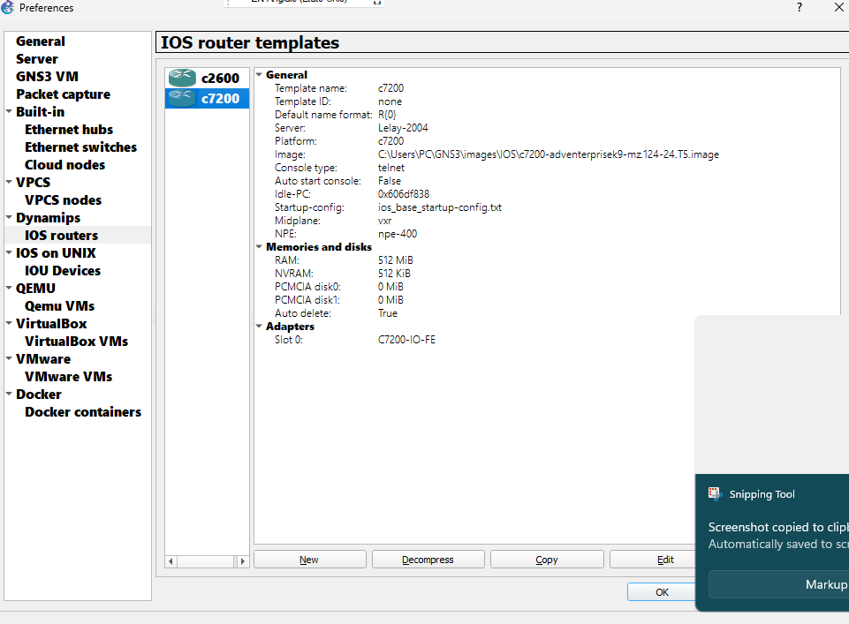

## # 3. Reproduction de la topologie et la configuration du routeur et des PCS

* topologie 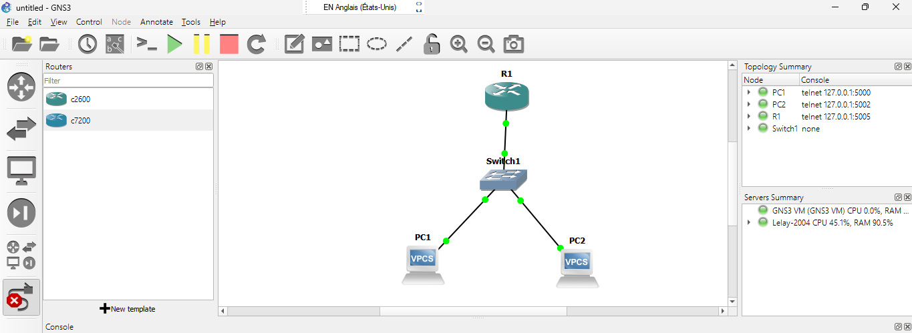
* Configuration Routeur 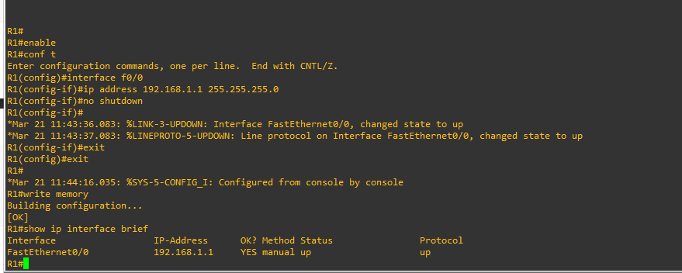
* configuration des PCS
  1. PC1 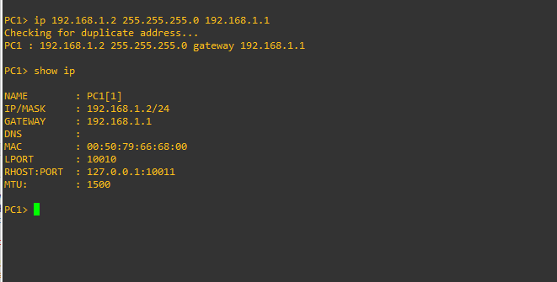
  2. PC2 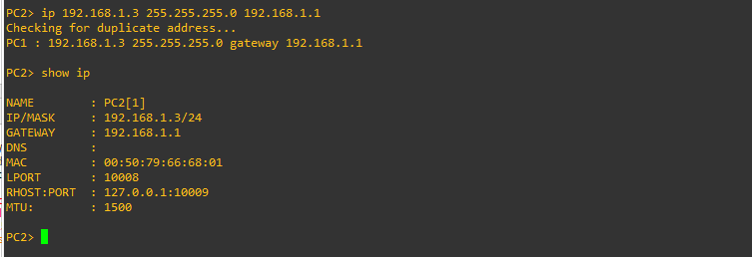
* Test de la connexion 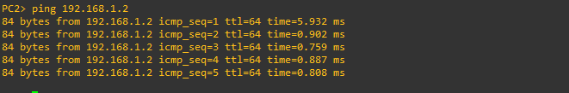

## # 4. Reproduction de la topologie et la configuration du routeur et des PCS

* topologie 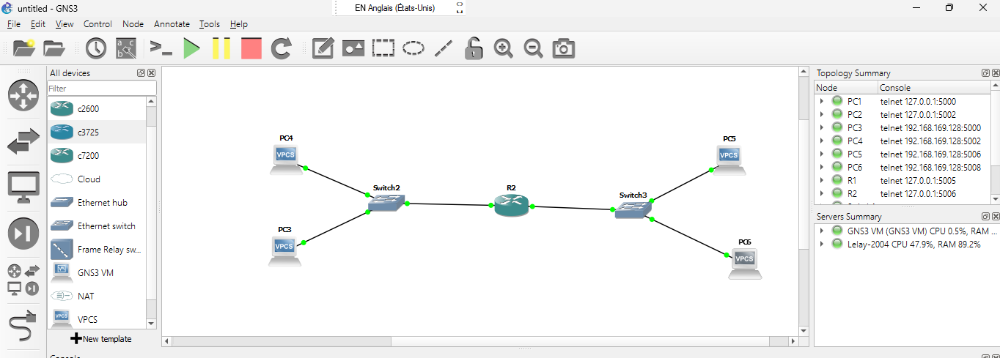
* Configuration Routeur 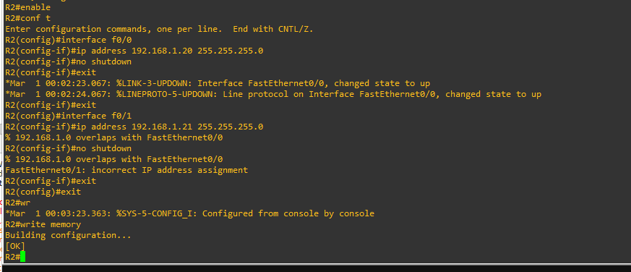
* configuration des PCS
  1. PC3 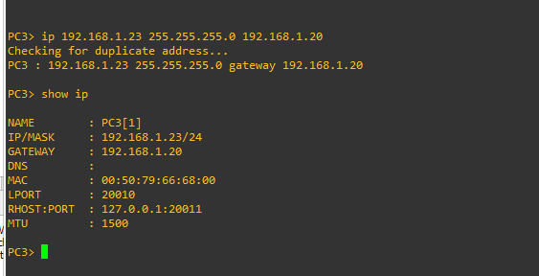
  2. PC4 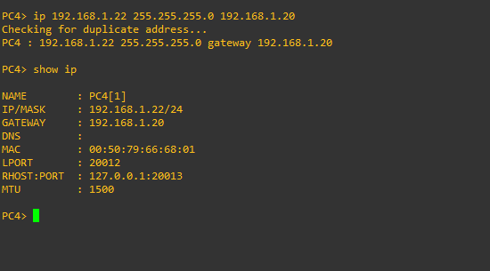
  3. PC5 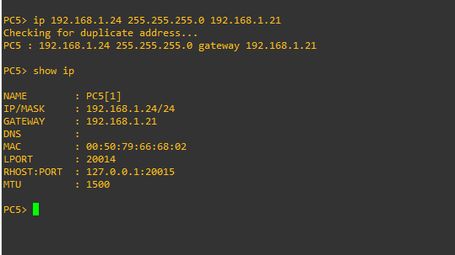
  4. PC6 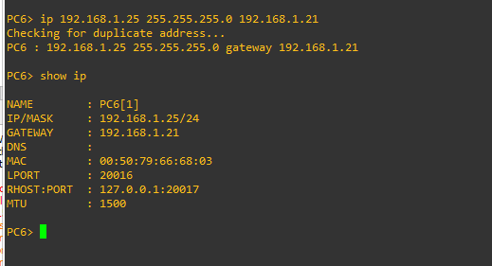

# Conclusion :

Grace a ce td j’arrive par installer GNS3 et l’importer sur une marchine virtuelle (VMware Workstation). Ensuite Faire des ajouts des images de routeurs Cisco . Enfin faire des simulations avec des topologies en configurant des routeurs et des PCS. Ce td me plonge dans une belle aventure avec GNS3.